|  |  |
| --- | --- |
|  | **ООО «Турцентр-ЭКСПО» г. Белгород, Щорса, 64а, III этаж**  **Остановка ТРЦ «Сити Молл Белгородский»**  **www.turcentr31.ru** **т./ф: (4722) 28-90-40; тел: (4722) 28-90-45; +7-951-769-21-41** |

***«ТУР ВЫХОДНОГО ДНЯ на День России»***

**Ейск – Азовское море**

***11.06 - 17.06.2024 г. (4дня/4ночи)***

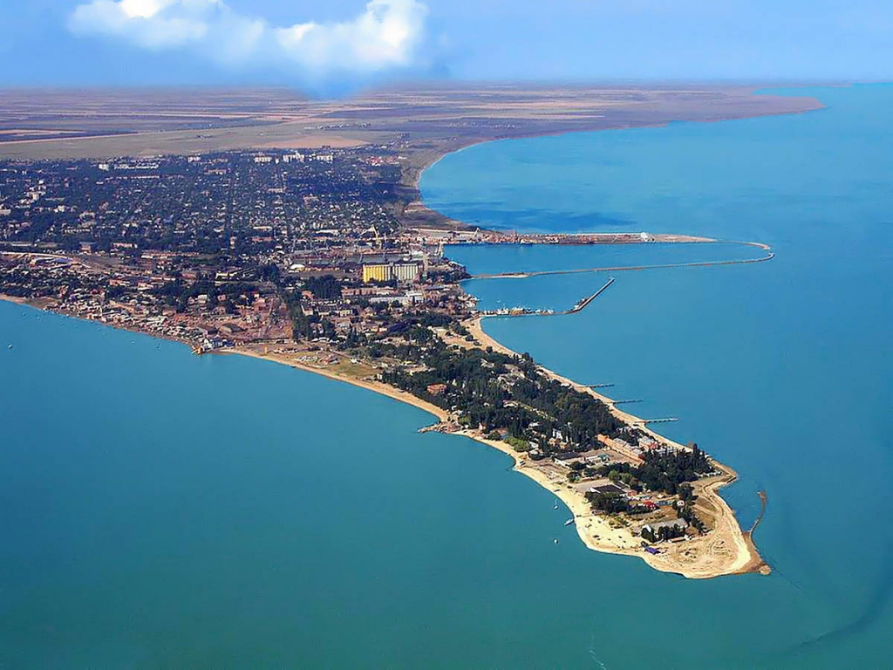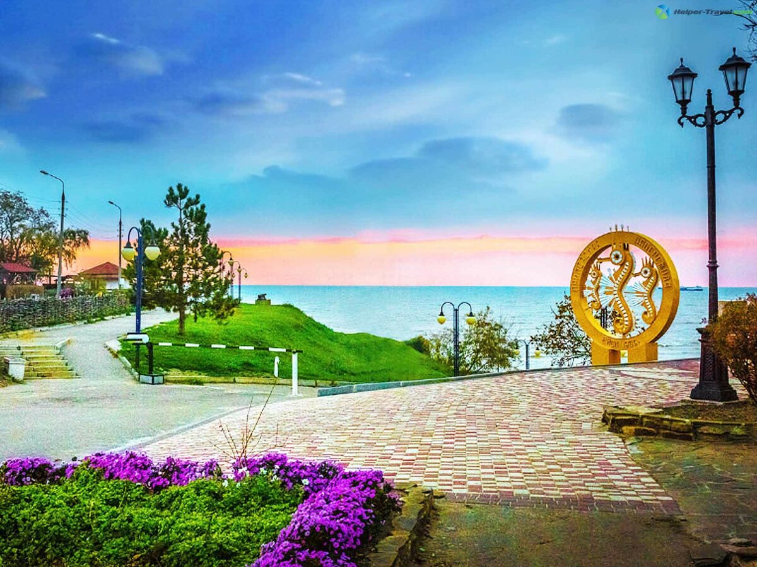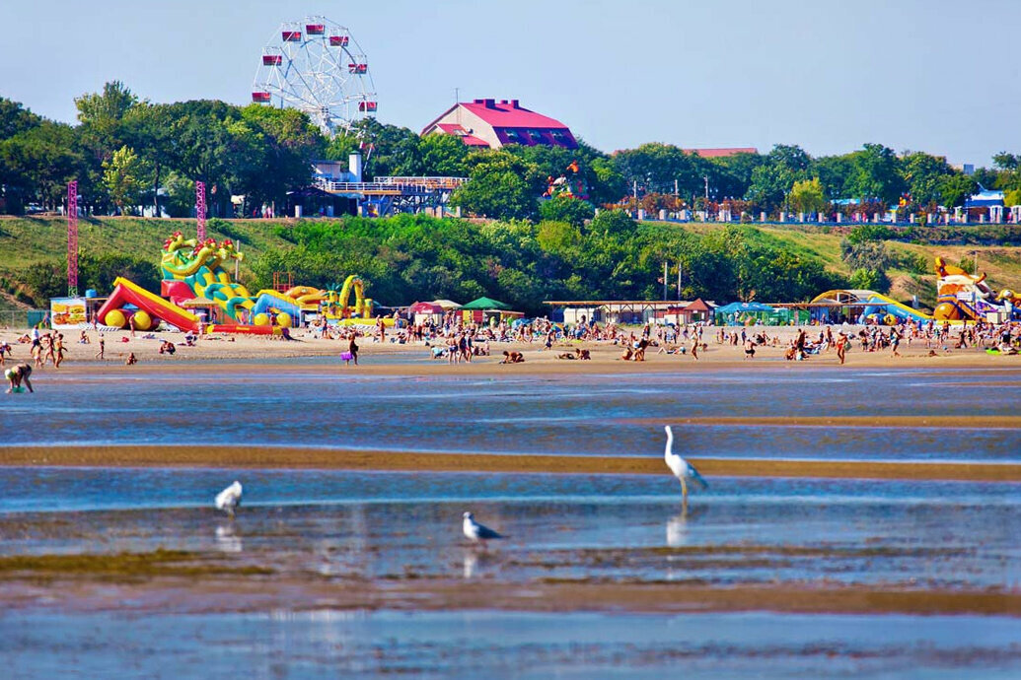

**Ейск -** курортный город в Краснодарском крае на берегу Азовского моря. Если быть точнее, то Ейск лежит между Таганрогским заливом и Ейским лиманом, но сути это не меняет, поскольку оба залива являются частью Азовского моря. Город молодой, был основан лишь в середине XIX века как порт. До этого на месте города было поселение Ханский городок, но и оно появилось лишь во второй половине XVIII века. Название Ейск получил от реки Ея, впадающей в лиман. **Вода** в акватории Ейска обладает **целебной силой** (содер. 92 эл-нта из табл. Менделеева), повышает иммунитет и лечит многие заболевания. При небольших штормах со дна моря поднимаются лечебные грязи и микроскопические водоросли, которые впитываются в кожу и способствуют оздоровлению организма и излечению кожных болезней. Одна из **ценнейших особенностей** Ейска — йодо-бромные, сульфидные, хлоридно-натриевые минеральные воды и природные иловые, гидрокарбонатно-сульфатные, магниево-кальциевые грязи, добываемые в Ханском озере. Они являются целебными для суставов и костей, сердца и сосудов, незаменимы при лечении спаечно-рубцовых образований, болезней дыхательной и эндокринной систем, ими с успехом лечат нервные, гинекологические и урологические заболевания. К тому же грязь обладает бактерицидным и омолаживающим действием. Азовское море мелкое, с пологим дном, вода в нем прогревается очень быстро до +28 °, и уже в начале мая здесь можно купаться и загорать. Хорошо отдыхать [**с детьми**](http://gorod-eisk.ru/otdykh/otdykh-s-detmi/)**!** Морской песок и ракушки на побережье Азовского моря, содержат в себе множество полезных веществ. Горячий сухой песок равномерно и быстро согревает и вызывает усиленное потоотделение. Проникая в поры и раздражая нервные окончания, биоактивные вещества улучшают кровообращение, прогревают суставы и снимают боль и воспаление. Песок быстро впитывает влагу, выделяемую организмом, и тем самым выводит из него шлаки.

# Стоимость тура на 1 человека (4 дня/4 ночи)

|  |  |  |  |  |  |  |  |  |  |  |  |  |  |  |
| --- | --- | --- | --- | --- | --- | --- | --- | --- | --- | --- | --- | --- | --- | --- |
| **б/о «ПРИБОЙ»**  **на косе** | | | | | | **«ОЛЬГА» и «НИКОЛАЙ»**  **пляж «Каменка»** | | | | **«СЕЛИНА»**  **на Лимане** | | | | |
| **1-но,**  **2-х мест. номера в ФД**  **с част. уд.** | **2-х мест.**  **с удоб.** | **3-х мест.**  **2-х комн.**  **с удоб.** | **4-х мест. с удоб.** | **2-х мест. с удоб. улучш** | **1-но мест. с удоб.** | **2-х мест.** **с удоб.** | **3-х мест. с удоб.** | **Доп. место** | **4-х мест. с удоб. и**  **5-ти мест.**  **2-х комн.**  **с удоб.** | **2-х мест.**  **с удоб. на этаже** | **3-х мест.**  **с удоб. на этаже** | **3-х мест.** **с удоб.** | **Семей**  **ный**  **4-х мест.**  **с удоб.** | **Люкс**  **2-х комн.**  **4-х мест.**  **с**  **удоб.** |
| **11550** | **13250** | **12750** | **12450** | **14700** | **15200** | **11600** | **11200** | **9800** | **10600** | **10400** | **9900** | **10200** | **9500** | **10300** |

**В стоимость входит**: проезд на автобусе, проживание в номерах выбранной категории, сопровождение, страховка от несчастного случая. Дети **до 5 лет** на 1 месте с родителями **7000 руб.**

***Хочешь классно отдохнуть – отправляйся с нами в путь!!!!***